# Всё самое интересное из мира науки.

# Ученый с Аляски установил, какие олени возят Санту.

# Декабрь 2012

Не всегда просто понять мотивацию ученых, которые исследуют либо то, что было многократно доказано и без них, либо то, что кажется чересчур уж мифическим. Однако, в преддверии новогодних праздников, пожалуй, можно сделать скидку на рождественское настроение — и просто по-человечески понять профессора биологии из Университета Аляски, который определил, к какому биологическому виду относятся олени, катающие Санта-Клауса.

[](http://scienceblog.ru/wp-content/uploads/1244.jpg)

А когда олени все-таки перегреваются, всех катает таинственный пес

Согласно позиции Перри Барбозы, который много лет посвятил изучению оленей, олени по имени Дэшер, Дэнсер, Прэнсер, Виксен, Комет, Кьюпид, Доннер, Блитцен и Рудольф принадлежат к виду «карибу» — то бишь, к американским северным оленям. Ученый даже уточнил: помощники Санты — все молодые особи, поскольку их пропорции и масса позволяют двигаться быстрее, чем может большинство оленей, — делится открытием[Physiological and Biochemical Zoology journal](http://scienceblog.ru/wp-content/plugins/extredj/red.php?ext=aHR0cDovL3d3dy5qc3Rvci5vcmcvcGFnZS9qb3VybmFsL3BoeXNiaW9jem9vbC9hYm91dC5odG1s). Что (с биологической точки зрения) помогает оленям летать — издание умалчивает.

Барбоза в это время размышляет: для выполнения задач Санты-Клауса вполне могли бы сойти и сибирские северные олени, но все же именно североамериканский подвид был правильным выбором Санты из-за компактных размеров. Это хорошо как с точки зрения скорости движения, так и с точки зрения рациона (таким образом, похоже, Санте не приходится таскать за собой вагон провианта).

Биолог даже смог объяснить, почему Санта работает ночью. Дело, оказывается, не столько в сказочной атмосфере и вечерних традициях празднований, а в том, что Санта не хочет, чтобы его олени перегрелись! Не все ведь знают, но перегрев значительно снижает аппетит у карибу и делает оленя вялым, даже может стать причиной болезни.

Вот как-то так.

|  |
| --- |
| **Нарушителями государственной границы оказались северные олени** |

Около 30 северных оленей, принадлежащих финскому фермерскому хозяйству, нарушили границу и оказались на российской территории, сообщил РИА Новости представитель группы общественных связей Пограничного управления ФСБ РФ по Мурманской области.

"Олени находятся на свободном выпасе, и весной, когда у них начинается гон, в поисках обильной кормовой базы животные переходят через границу, поскольку на территории Мурманской области находятся богатые ягелем (основным оленьим кормом) пастбища", - рассказал представитель погрануправления

10.03.2012.

|  |
| --- |
| [**Научная классификация**](http://ru.wikipedia.org/wiki/%D0%91%D0%B8%D0%BE%D0%BB%D0%BE%D0%B3%D0%B8%D1%87%D0%B5%D1%81%D0%BA%D0%B0%D1%8F_%D1%81%D0%B8%D1%81%D1%82%D0%B5%D0%BC%D0%B0%D1%82%D0%B8%D0%BA%D0%B0) |
| |  |  | | --- | --- | | Царство: | [Животные](http://ru.wikipedia.org/wiki/Animalia) |  |  |  | | --- | --- | | Тип: | [Хордовые](http://ru.wikipedia.org/wiki/Chordata) | | Класс: | [Млекопитающие](http://ru.wikipedia.org/wiki/Mammalia) |  |  |  | | --- | --- | | Отряд: | [Парнокопытные](http://ru.wikipedia.org/wiki/Artiodactyla) | | Семейство: | **Оленевые** | |

**Оле́невые**, или **оле́ньи** ([лат.](http://ru.wikipedia.org/wiki/%D0%9B%D0%B0%D1%82%D0%B8%D0%BD%D1%81%D0%BA%D0%B8%D0%B9_%D1%8F%D0%B7%D1%8B%D0%BA) *Cervidae*) — семейство [парнокопытных](http://ru.wikipedia.org/wiki/%D0%9F%D0%B0%D1%80%D0%BD%D0%BE%D0%BA%D0%BE%D0%BF%D1%8B%D1%82%D0%BD%D1%8B%D0%B5) млекопитающих, содержащее 51 современный[вид](http://ru.wikipedia.org/wiki/%D0%91%D0%B8%D0%BE%D0%BB%D0%BE%D0%B3%D0%B8%D1%87%D0%B5%D1%81%D0%BA%D0%B8%D0%B9_%D0%B2%D0%B8%D0%B4)[[1]](http://ru.wikipedia.org/wiki/%D0%9E%D0%BB%D0%B5%D0%BD%D0%B5%D0%B2%D1%8B%D0%B5#cite_note-MSoW-1). Оленевые распространены в [Евразии](http://ru.wikipedia.org/wiki/%D0%95%D0%B2%D1%80%D0%B0%D0%B7%D0%B8%D1%8F), [Северной](http://ru.wikipedia.org/wiki/%D0%A1%D0%B5%D0%B2%D0%B5%D1%80%D0%BD%D0%B0%D1%8F_%D0%90%D0%BC%D0%B5%D1%80%D0%B8%D0%BA%D0%B0) и [Южной Америке](http://ru.wikipedia.org/wiki/%D0%AE%D0%B6%D0%BD%D0%B0%D1%8F_%D0%90%D0%BC%D0%B5%D1%80%D0%B8%D0%BA%D0%B0), а также были завезены [человеком](http://ru.wikipedia.org/wiki/%D0%A7%D0%B5%D0%BB%D0%BE%D0%B2%D0%B5%D0%BA) в[Австралию](http://ru.wikipedia.org/wiki/%D0%90%D0%B2%D1%81%D1%82%D1%80%D0%B0%D0%BB%D0%B8%D1%8F) и [Новую Зеландию](http://ru.wikipedia.org/wiki/%D0%9D%D0%BE%D0%B2%D0%B0%D1%8F_%D0%97%D0%B5%D0%BB%D0%B0%D0%BD%D0%B4%D0%B8%D1%8F).

Величина оленевых варьирует между величиной [зайца](http://ru.wikipedia.org/wiki/%D0%97%D0%B0%D1%8F%D1%86) ([пуду](http://ru.wikipedia.org/wiki/%D0%9F%D1%83%D0%B4%D1%83)) и [лошади](http://ru.wikipedia.org/wiki/%D0%9B%D0%BE%D1%88%D0%B0%D0%B4%D1%8C) ([лось](http://ru.wikipedia.org/wiki/%D0%9B%D0%BE%D1%81%D1%8C)). Характерны разветвлённые [рога](http://ru.wikipedia.org/wiki/%D0%A0%D0%BE%D0%B3%D0%B0), которые имеются в наличии только у [самцов](http://ru.wikipedia.org/wiki/%D0%A1%D0%B0%D0%BC%D0%B5%D1%86). Исключениями являются только [олень водяной](http://ru.wikipedia.org/wiki/%D0%9E%D0%BB%D0%B5%D0%BD%D1%8C_%D0%B2%D0%BE%D0%B4%D1%8F%D0%BD%D0%BE%D0%B9), у которого вообще нет рогов, и[олень северный](http://ru.wikipedia.org/wiki/%D0%9E%D0%BB%D0%B5%D0%BD%D1%8C_%D1%81%D0%B5%D0%B2%D0%B5%D1%80%D0%BD%D1%8B%D0%B9), у которого рога носят оба пола. Рога сбрасываются каждый год и вырастают заново.

Некоторые виды живут поодиночке, однако большинство видов живут в группах, величина которых варьирует в зависимости от вида и среды обитания. Часто это так называемые гаремные группы, в которых один самец возглавляет группу из нескольких самок и детёнышей, обороняя её от вторжения других соперников-самцов. В брачный период между самцами нередко доходит до поединков за право [спаривания](http://ru.wikipedia.org/wiki/%D0%A1%D0%BF%D0%B0%D1%80%D0%B8%D0%B2%D0%B0%D0%BD%D0%B8%D0%B5). В таких поединках оружием служат клыки, а также [рога](http://ru.wikipedia.org/wiki/%D0%A0%D0%BE%D0%B3%D0%B0), ежегодный рост которых совпадает с брачным периодом.

Оленевые [растительноядные](http://ru.wikipedia.org/wiki/%D0%A0%D0%B0%D1%81%D1%82%D0%B8%D1%82%D0%B5%D0%BB%D1%8C%D0%BD%D0%BE%D1%8F%D0%B4%D0%BD%D1%8B%D0%B5) животные, питающиеся различными частями [растений](http://ru.wikipedia.org/wiki/%D0%A0%D0%B0%D1%81%D1%82%D0%B5%D0%BD%D0%B8%D1%8F), в том числе [корой](http://ru.wikipedia.org/wiki/%D0%9A%D0%BE%D1%80%D0%B0), [листьями](http://ru.wikipedia.org/wiki/%D0%9B%D0%B8%D1%81%D1%82), [травами](http://ru.wikipedia.org/wiki/%D0%A2%D1%80%D0%B0%D0%B2%D0%B0), [почками](http://ru.wikipedia.org/wiki/%D0%9F%D0%BE%D1%87%D0%BA%D0%B0_(%D0%B1%D0%B8%D0%BE%D0%BB%D0%BE%D0%B3%D0%B8%D1%8F)), [ветвями](http://ru.wikipedia.org/wiki/%D0%92%D0%B5%D1%82%D0%B2%D1%8C) и [ягелем](http://ru.wikipedia.org/wiki/%D0%AF%D0%B3%D0%B5%D0%BB%D1%8C). По сравнению с другими семействами полорогих они предпочитают более мягкую растительную пищу.

Олени имеют богатое символическое значение и являются в мифах различных культур и народов[[2]](http://ru.wikipedia.org/wiki/%D0%9E%D0%BB%D0%B5%D0%BD%D0%B5%D0%B2%D1%8B%D0%B5#cite_note-sigils.ru-2)[[3]](http://ru.wikipedia.org/wiki/%D0%9E%D0%BB%D0%B5%D0%BD%D0%B5%D0%B2%D1%8B%D0%B5#cite_note-slovari.yandex.ru-3). Часто олицетворяют благородство, величие, красоту, грацию, быстроту. В христианской культуре символизируют отшельничество, благочестие и чистоту.

## Олень и морской бычок (чукотская сказка)

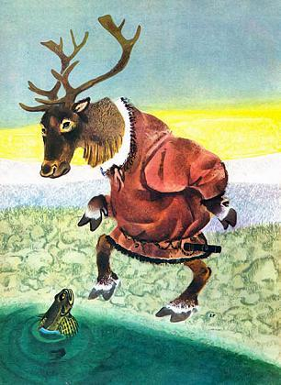**Шёл олень по морскому берегу. Вдруг из воды высунулась рыбка — морской бычок. Увидел оленя бычок и смеётся:  
— Ну, оленище! Ну, страшилище! Ноги идут, толстое пузо несут! Потеха!  
Обиделся олень на такие слова, поддел рогами бычка и выбросил его на берег. Бычок туда, бычок сюда, а всё ни с места.  
— Ой-ой-ой! — кричит. — Пропадаю! Засыхаю!  
Ладно, пожалел его олень, сбросил бычка в воду, а сам хотел было идти дальше, да не успел и шага шагнуть, как слышит — бычок снова за своё принялся, снова над ним насмехается.  
— Эй, оленище! — кричит бычок. — Эй, нескладный! Посмотри на себя: хвоста нет, на голове рёбра растут! Обхохочешься!  
— Ах так, ты опять дразнишься! — рассердился олень и поддел морского бычка рогами, выбросил его на берег.  
— Ой-ой-ой! — закричал тут бычок. — Рот мой сохнет! Хвост мой сохнет! Кинь меня в воду! Кинь скорее! Пропадаю!  
Опять пожалел его олень, столкнул рогами в воду.  
Только ведь не угомонился бычок. Окунулся разок, вынырнул и ещё пуще дразнится:  
— Эй, страшилище! Ноги-то, как иглы, тонкие. А голова — глупая. Потому на ней какие-то кусты и выросли!  
Терпел-терпел олень, да лопнуло у него терпенье — осердился олень, выхватил бычка из воды рогами, бросил на берег и убежал далеко в тундру. Вот и всё.**

Когда мы слышим слово «олень», то в воображении мы рисуем себе крупное благородное животное с большими и красивыми рогами. А как на счет оленя размером со среднюю  собаку? Не удивляйтесь, такие тоже существуют. Это пуду – самые маленькие представители семейства оленевых. Длина их тела достигает чуть менее метра – от 80 до 93 сантиметров, а высота в холке – 30-40 сантиметров.

[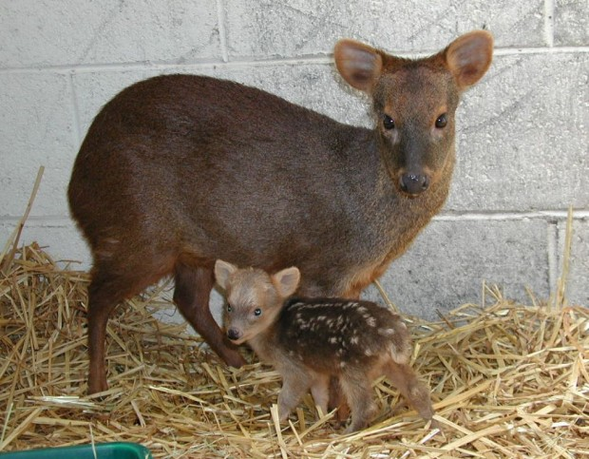](http://ianimal.ru/wp-content/uploads/2011/12/pudu-w-baby.jpg)